周测培优卷11
一、我会填。(1题4分，其余每题3分，共25分)
1．用7、8、0可以组成( )个没有重复数字的两位数，其中最大的数是( )，最小的数是( )，它们的差是( )。
2．用3、4、9、7可以组成( )个没有重复数字且个位是单数的两位数。
3．从甲地到乙地有2条路可走，从乙地到丙地有4条路可走，那么从甲地经过乙地到丙地一共有( )条路可走。
4．4个班的同学要举行篮球赛，每两个班的同学都要赛一场，共要赛( )场。
5．5个同学在玩“石头、剪子、布”的游戏，每两个人玩一次，共要玩( )次。
6．下图中共有( )个长方形。
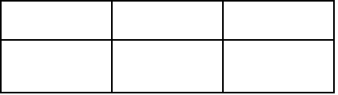
7．三(1)班的4个同学都想单独和语文老师、数学老师分别合拍一张照片，一共要拍( )张照片。
8．学校为学生准备的早餐是一袋牛奶和一份点心，牛奶有3种不同的口味，点心有5种不同的种类。共有( )种不同的搭配。
二、我会辨。(对的画“√”，错的画“×”)(每题2分，共10分)
1．从1到100，个位上的数字和十位上的数字相同的两位数有10个。 ( )
2．4个同学打羽毛球，每2人打一场，他们一共要打4场。 ( )
3. 图中一共有10条线段。 ( )
4．从3，4，5三个数中，任意取两个数求差，得数有1种可能。 ( )
5．有3种不同颜色的花，任意选其中的两种花，共有6种不同的选法。( )
三、我会选。(每题4分，共16分)
1．甲、乙、丙三名同学排成一排，有( )种不同的排法。
A．3 B．4 C．6
2．用0、2、5、6能组成( )个没有重复数字的两位数。
A．12 B．9 C．6
3．爷爷的营养早餐共有( )种不同的搭配方法。(饮料和主食只能各选一种)
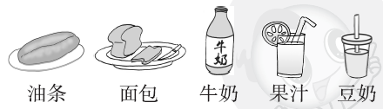
A．4 B．5 C．6
4．4只小动物，每两只小动物通一次电话，要通( )次电话。

A．6 B．5 C．4
四、走进生活，解决问题。(1题9分，其余每题10分，共49分)
1．小军有3顶帽子、2件T恤，可以有几种不同的搭配方法？
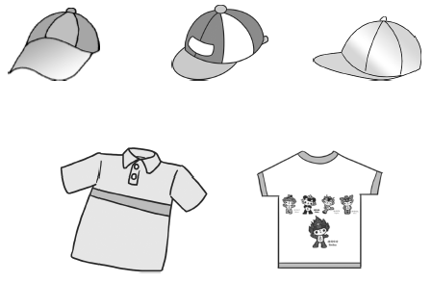

2．某校要从3名男生和2名女生中各选出1名代表学校参加“少儿戏曲大赛”，有多少种不同的组队方案？
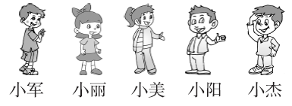

3．有1克、3克、9克、27克的砝码各一个，每2个放在一起，可以称出几种不同质量的物体？分别是多少？写下来。
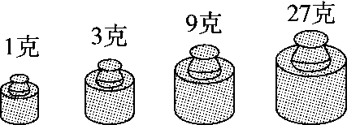

4．从下面的人民币中，取出的钱有哪几种情况？
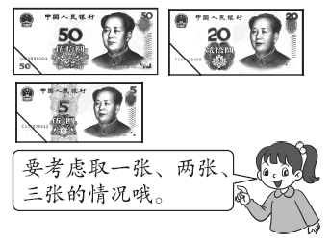

5．快餐店有3种不同的汤和3种不同的菜。
(1)如果乐乐要吃一菜一汤，有多少种不同的点菜方法？

(2)如果乐乐要吃两菜一汤，又有多少种不同的点菜方法？

答案
一、1.4 87 70 17
2．9 [点拨]先确定个位是单数，注意有顺序思考。符合条件的数有43、93、73、37、47、97、39、49、79。
3．8 4.6 5.10
6．18 [点拨]列式为：3＋2＋1＝6(条)，2＋1＝3(条)，6×3＝18(个)。
7．8 8.15
二、1.× 2.× 3.× 4.× 5.×
三、1.C 2.B 3.C 4.A
四、1.3×2＝6(种)
答：可以有6种不同的搭配方法。
2．3×2＝6(种)
答：有6种不同的组队方案。
[点拨]从男生、女生中各选出1名，应用“乘法”，而不是用“加法”。
3．1＋3＝4(克) 1＋9＝10(克)
1＋27＝28(克) 3＋9＝12(克)
3＋27＝30(克) 9＋27＝36(克)
答：可以称出6种不同质量的物体，分别是4克、10克、28克、12克、30克、36克。
4．一张：50元、20元、5元
两张：50＋20＝70(元)
50＋5＝55(元)
20＋5＝25(元)
三张：50＋20＋5＝75(元)
3＋3＋1＝7(种)
答：取出的钱有50元、20元、5元、70元、55元、25元、75元7种情况。
5．(1)3×3＝9(种)
答：有9种不同的点菜方法。
(2)2＋1＝3(种) 3×3＝9(种)
答：有9种不同的点菜方法。

